

TRƯỜNG ĐẠI HỌC SƯ PHẠM KỸ THUẬT TP. HỒ CHÍ MINH

KHOA ĐÀO TẠO CHẤT LƯỢNG CAO

NGÀNH CÔNG NGHỆ THÔNG TIN

∞O∞



BÁO CÁO ĐỒ ÁN CUỐI KÌ

ĐỀ TÀI: PHẦN MỀM QUẢN LÍ BÁN GIÀY

Thành viên nhóm:

Lâm Phước Bảo – 16110016

Lê Thiện Duy – 16110034

Hứa Văn Lâm – 16110133

Nguyễn Thiên Quốc – 16110191

GVHD:

Nguyễn Đức Khoan

TP. Hồ Chí Minh, 28/05/2019

Record of change

*A - Added M - Modified D - Deleted

|  |  |  |  |  |
| --- | --- | --- | --- | --- |
| Effective Date | Changed Items | A* M, D | Change Description | New Version |
| 25/03/2019 | Khởi tạo | A | Tạo SRS quản lí của hàng bán giày: introduction | v1.0 |
| 25/03/2019 | Thêm vào yêu cầu chức năng | A | Thêm vào các yêu cầu chức năng của phần mềm: quản lí nhân viên, sản phẩm, khách hàng, hóa đơn, nhà cung cấp | v1.1 |
| 25/03/2019 | Thêm vào use case model | A | actors, use cases, use case diagram, use cases details theo các yêu cầu chức năng của bản v1.1 | v1.2 |
| 26/03/2019 | Thêm vào non-functional requirement | A | Bao gồm: usability, reliability, performance, design constrains, purchased components và interfaces | v1.3 |
| 26/03/2019 | Thêm vào supporting in formation | A | Thêm vào use-case storyboard cho chức năng quản lí sản phẩm và user interface – prototype gồm: prototype cho giao diện chính và giao diện sản phẩm | v1.4 |

SIGNATURE PAGE

Người tạo tài liệu: Hứa văn lâm 26/05

Nguyễn Thiên Quốc 26/05

Lê Thiện Duy 27/05

Lâm Phước Bảo 27/05

Project Members

Người kiểm duyệt: Lâm Phước Bảo 28/05

Nguyễn Thiên Quốc 28/05

Người đánh giá: Nguyễn Đức Khoan 29/03

Giảng Viên

Mục lục

SPECIFICATION 1

1 Introduction 1

1.1 Purpose 1

1.2 Scope 1

1.3 Definitions, Acronyms, and Abbreviations 1

1.4 References 2

2 Overall Description 3

3 Functional Requirements 3

3.1 Đăng xuất phần mềm 3

3.2 Quản lí sản phẩm 4

3.2.1 Thao tác xem sản phẩm 4

3.2.2 Thao tác sửa sản phẩm 4

3.2.3 Thao tác xóa sản phẩm 4

3.2.4 Thao tác thêm sản phẩm 4

3.2.5 Tìm kiếm sản phẩm 4

3.3 Quản lí nhân viên 5

3.3.1 Thao tác thêm nhân viên 5

3.3.2 Thao tác Sửa nhân viên 5

3.3.3 Thao tác xóa nhân viên 5

3.3.4 Thao tác xem nhân viên 5

3.3.5 Thao tác tìm kiếm nhân viên 5

3.4 Quản lí khách hàng 5

3.4.1 Thao tác thêm khách hàng 5

3.4.2 Thao tác sửa khách hàng 6

3.4.3 Thao tác xóa khách hàng 6

3.4.4 Thao tác xem danh sách các sản phẩm khách hàng đã mua 6

3.4.5 Thao tác tìm kiếm khách hàng 6

3.5 Quản lí hóa đơn 6

3.5.1 Thao tác xem hóa đơn 6

3.5.2 Thao tác thêm hóa đơn 7

3.5.3 Tìm kiếm hóa đơn 7

3.5.4 Xuất hóa đơn ra excel 7

3.6 Quản lí nhà cung cấp 7

3.6.1 Thao tác xem nhà cung cấp 7

3.6.2 Thao tác sửa nhà cung cấp 7

3.6.3 Thao tác xóa nhà cung cấp 7

3.6.4 Thao tác thêm nhà cung cấp 8

3.6.5 Tìm kiếm nhà cung cấp 8

3.7 Chức năng thống kê 8

4 Use case model 9

4.1 The actors 9

4.2 The use cases 10

4.3 Use Cases Diagram 12

4.4 Use Cases’ Details 13

4.4.1 Chức năng quản lí khách hàng 13

4.4.2 Chức năng quản lí sản phẩm 19

4.4.3 Chức năng quản lí nhà cung cấp 25

4.4.4 Chức năng quản lí tài khoản 31

4.4.5 Chức năng quản lí nhân viên 36

4.4.6 Chức năng quản lí hóa đơn 41

4.4.7 Thống kê 46

4.4.8 Đăng xuất 47

5 NON-FUNCTIONAL Requirements 48

5.1 Usability 48

5.2 Reliability 48

5.2.1 Security Considerations 48

5.3 Performance 48

5.4 Supportability 49

5.5 Design Constraints 49

5.6 Purchased Components 51

5.7 Interfaces 51

6 Supporting Information 52

DEVELOPMENT 54

1 Design 54

1.1 Architecture Diagram 54

1.2 Class diagram 55

1.3 Sequence diagram 55

1.4 ERD và Logical 58

2 Implement 59

Validation 62

1 Kiểm tra phân quyền 62

2 Kiểm tra thêm sản phẩm 64

3 Kiểm tra sửa tên nhà cung cấp 66

4 Kiểm tra thêm nhân viên 69

TASK REPORT 71

1 Phân công công việc 71

2 Kết luận 72

2.1 Ưu điểm 72

2.2 Nhược điểm 72

# SPECIFICATION

# Introduction

## Purpose

Mục đích của hệ thống quản lý bán giày là đáp ứng đầy đủ nhu cầu quản lý của các nhà bán lẻ, quản lý công việc bán giày dép và thông tin quan trọng của cửa hàng: tối ưu hóa công việc xuất nhập tồn kho, quản lí khách hàng hợp lí, thu chi hóa đơn nhanh chóng. Phần mềm được xây dựng trên nền tảng ứng dụng window.

## Scope

Hệ thống này dựa trên cơ sở dữ liệu quan hệ với chức năng quản lý và nhập/bán các loại giày. Hệ thống quản lý kho bằng phần mềm ứng dụng công nghệ thông tin thực hiện các chức năng như lưu trữ trong kho, xử lý các giao dịch tiếp nhận, vận chuyển, xuất (bán) giày.

## Definitions, Acronyms, and Abbreviations

* Admin (Administrator): Người có toàn quyền thêm, xoá, sửa, quản lí nhân viên, khách hàng, hàng hoá
* Emp (Employee): Người nhân viên có quyền nhất định đăng nhập vào hệ thống, thực hiện chức năng quản lí, thêm, sửa, xoá hàng hoá, thêm thông tin khách hàng...
* Supplier: Thông tin nhà cung cấp.
* Customer: Thông tin khách hàng.
* Input: Thông tin phiếu nhập hàng.
* Output: Thông tin phiếu xuất, hoá đơn.
* WPF (Windows Presentation Foundation): nền tảng được chọn để xây dựng hệ thống.
* MSSQL (Microsoft SQL Server): nền tảng CSDL được chọn để xây dựng hệ thống
* CSDL: CSDL.
* Đầu vào: giá trị mà người dùng nhập vào hoặc chọn lựa.
* Xử lí: quá trình thực hiện các chuỗi hành động
* Đầu ra: kết quả sau quá trình xử lí.
* SĐT: số điện thoại

## References

Tài liệu tham khảo:

[1] Howkteam. (n.d.). Lập trình WPF cơ bản. Retrieved from <https://www.howkteam.vn/course/lap-trinh-wpf-co-ban-30>

[2] Gewarren. (n.d.). What is WPF? - Visual Studio. Retrieved from <https://docs.microsoft.com/vi-vn/visualstudio/designers/getting-started-with-wpf?view=vs-2019>

[3] Material Design In XAML Toolkit. (n.d.). Retrieved from <http://materialdesigninxaml.net/>

[4] Tutorialspoint.com. (n.d.). MVVM Tutorial. Retrieved from <https://www.tutorialspoint.com/mvvm/>

# Overall Description

Hệ thống bao gồm: form giao diện để xem thông tin, thực hiện các chức năng quản lí.

• product functions

Chức năng quản lí khách hàng

Chức năng quản lí hóa đơn

Chức năng quản lí nhân viên

Chức năng quản lí sản phẩm

Chức năng quản lí nhà cung cấp

Chức năng tìm kiếm

Chức năng thống kê

• user characteristics

Admin là người quản lý ứng dụng quản lý cửa hàng bán giày này, admin có khả năng thêm, sửa và xóa những thông tin/tài khoản của những vật hiện diện trong hệ thống ứng dụng (vd: nhân viên, khách hàng, giày) và có thể bảo trì hệ thống.

Nhân viên là người quản lý ứng dụng dưới quyền của admin. Đi sâu vào việc quản lý thông tin sản phẩm, khách hàng. Tạo hóa đơn khi có khách tới mua hàng và xuất thống kê hàng tháng. Quản lý kho (nhập hàng và xử lý hàng tồn).

• constraints

Phần mềm quản lí có sự ràng buộc với hệ thống lữu trữ dữ liệu trong máy tính ở cửa hàng

• assumptions and dependencies

Một trong những giả định về phần mềm là nó sẽ luôn luôn được sử dụng trên máy tính có đủ hiệu suất.

• requirements subsets

Có khả năng nâng cấp hệ thống một cách linh hoạt. Thêm những giao diện mới mà không ảnh hưởng đến hệ thống hiện tại.

# Functional Requirements

## Đăng xuất phần mềm

Giới thiệu: Dành cho Emp hoặc Admin đăng xuất khỏi hệ thống.

Đầu vào: Không

Xử lí: Đăng xuất người dùng khỏi hệ thống.

Đầu ra: Thông báo thành công, xuất hiện cửa sổ đăng nhập vào hệ thống.

## Quản lí sản phẩm

Giới thiệu: Chức năng này dùng cho nhân viên để sử dụng các thao tác xem, thêm, xóa, sửa và cập nhật thông tin hàng hóa

### Thao tác xem sản phẩm

Đầu vào: không

Xử lí: Các thông tin về sản phẩm ở bên dưới dữ liệu được trong trong máy sẽ được tập hợp lại và trình bày qua giao diện phần mềm

Đầu ra: Thông tin về sản phẩm trên giao diện phần mềm

### Thao tác sửa sản phẩm

Đầu vào: mã của sản phẩm được chọn để sửa

Xử lí: dựa vào mã sẽ chọn được sản phẩm cần sửa được lưu trữ bên dưới dữ liệu và tiến hành đổi các trường thông tin của sản phẩm trừ mã sản phẩm

Đầu ra: thông tin sản phẩm được thay đổi

### Thao tác xóa sản phẩm

Đầu vào: mã của sản phẩm cần xóa

Xử lí: dựa vào mã sản phẩm sẽ tìm ra được sản phẩm cần xóa bên dưới dữ liệu lưu trữ sản phẩm

Đầu ra: Sản phẩm bị xóa không còn hiển thị trên phần mềm tuy nhiên vẫn lưu giữ lại nhằm truy xuất thông tin sau này

### Thao tác thêm sản phẩm

Đầu vào: không

Xử lí: sau khi điền đầy đủ thông tin sản phẩm thì bấm nút thêm, sản phẩm mới sản được thêm vào dưới dữ liệu

Đầu ra: Sản phẩm mới sẽ được hiển thị

### Tìm kiếm sản phẩm

Đầu vào: tên sản phẩm cần tìm

Xử lí: dò các sản phẩm cùng tên có trong dữ liệu bên dưới

Đầu ra: Các sản phẩm có cùng tên sẽ được liệt kê ở màn hình cửa sổ

## Quản lí nhân viên

Giới thiệu: Được dùng cho admin để có thể thêm, sửa, xóa, xem và tìm kiếm tất cả nhân viên/thông tin nhân viên trong hệ thống.

### Thao tác thêm nhân viên

Đầu vào: thông tin nhân viên

Xử lý: lưu trữ thông tin nhân viên xuống ổ đĩa

Đầu ra: nhân viên và thông tin của nhân viên mới xuất hiện trên giao diện.

### Thao tác Sửa nhân viên

Đầu vào: thông tin cần sửa

Xử lý: dựa theo yêu cầu sửa mà sửa theo yêu cầu về thông tin của nhân viên đó và lưu lại xuống ổ đĩa.

Đầu ra: thông tin đã được sửa của nhân viên.

### Thao tác xóa nhân viên

Đầu vào: ID nhân viên hoặc bất cứ thứ gì có thể phân biệt giữa các nhân viên

Xử lý: thực hiện xóa hoàn toàn 1 thông tin nhân viên khỏi cơ sơ dữ liệu.

Đầu ra: giao diện không còn có sự hiện diện của thông tin nhân viên đó.

### Thao tác xem nhân viên

Đầu vào: không

Xử lý: lấy toàn bộ thông tin của tất cả các nhân viên từ dữ liệu trong máy và gán lên giao diện

Đầu ra: danh sách các nhân viên và thông tin nhân viên.

### Thao tác tìm kiếm nhân viên

Đầu vào: thông tin của nhân viên có thể dựa theo nhu cầu mà chọn thông tin tìm kiếm

Xử lý: thông tin sẽ được đem xuống cơ sơ dữ liệu và thực hiện kiểm tra sự giống nhau sau đó đem những nhân viên có thông tin giống với đầu vào gán lên giao diện.

Đầu ra: danh sách cá nhân viên và thông tin nhân viên có thông tin giống đầu vào.

## Quản lí khách hàng

### Thao tác thêm khách hàng

Đầu vào: Thông tin khách hàng (Mã KH, Tên, Nơi ở, SĐT, ..)

Xử lý: Lưu thông tin của khách hàng đó xuống ổ đĩa máy tính.

Đầu ra: không

### Thao tác sửa khách hàng

Đầu vào: Mã khách hàng hoặc thông tin cá nhân của khách hàng

Xử lý: Tìm đến thông tin dưới cơ sở dữ liệu để thay đổi thông tin khách hàng cần thay đổi

Đầu ra: Không

### Thao tác xóa khách hàng

Đầu vào: Mã khách hàng hoặc thông tin cá nhân của khách hàng

Xử lý: Tìm đến thông tin dưới cơ sở dữ liệu để xóa thông tin khách hàng cần xóa

Đầu ra: Không

### Thao tác xem danh sách các sản phẩm khách hàng đã mua

Đầu vào: Mã khách hàng

Xử lý: Tìm đến thông tin khách hàng dưới cơ sở dữ liệu rồi xuất ra các sản phẩm KH đã mua

Đầu ra: Danh sách các sản phẩm đã mua theo mỗi khách hàng

### Thao tác tìm kiếm khách hàng

Đầu vào: thông tin của khách hàng có thể dựa theo nhu cầu mà chọn thông tin tìm kiếm

Xử lý: thông tin sẽ được đem xuống cơ sơ dữ liệu và thực hiện kiểm tra sự giống nhau sau đó đem những khách hàng có thông tin giống với đầu vào gán lên giao diện.

Đầu ra: danh sách cá khách hàng và thông tin khách hàng có thông tin giống đầu vào.

## Quản lí hóa đơn

Giới thiệu: Chức năng này dùng cho admin và nhân viên để sử dụng các thao tác xem, thêm, tìm kiếm và xuất thông tin hóa đơn

### Thao tác xem hóa đơn

Đầu vào: không

Xử lí: Các thông tin về hóa đơn lưu trữ trong trong máy sẽ được tập hợp lại và trình bày qua giao diện phần mềm

Đầu ra: Thông tin về hóa đơn xuất hiện trên giao diện phần mềm

### Thao tác thêm hóa đơn

Đầu vào: không

Xử lí: sau khi điền đầy đủ thông tin hóa đơn thì bấm nút thêm, hóa đơn mới sẽ được thêm vào dưới CSDL

Đầu ra: thông tin hóa đơn mới sẽ được hiển thị

### Tìm kiếm hóa đơn

Đầu vào: tên khách hàng

Xử lí: lấy ra các hóa đơn mà có tên khách hàng thanh toán khớp với tên khách hàng nhập vào ô tìm kiếm

Đầu ra: Hiển thị các hóa đơn được thanh toán bởi tên khách hàng tìm kiếm

### Xuất hóa đơn ra excel

Đầu vào: chọn các hóa đơn cần xuất ra excel

Xử lí: các thông tin hóa đơn được chọn sẽ được chuyển đổi vào một file excel

Đầu ra: file excel

## Quản lí nhà cung cấp

Giới thiệu: Chức năng này dùng cho admin để sử dụng các thao tác xem, thêm, xóa, sửa và cập nhật và tìm kiếm thông tin nhà cung cấp

### Thao tác xem nhà cung cấp

Đầu vào: không

Xử lí: Các thông tin về nhà cung cấp lưu trữ trong máy sẽ được tập hợp lại và trình bày qua giao diện phần mềm

Đầu ra: Thông tin về nhà cung cấp trên giao diện phần mềm

### Thao tác sửa nhà cung cấp

Đầu vào: mã của nhà cung cấp được chọn để sửa

Xử lí: dựa vào mã sẽ chọn được nhà cung cấp cần sửa được lưu trữ bên dưới ổ đĩa và tiến hành đổi các trường thông tin của nhà cung cấp trừ mã nhà cung cấp

Đầu ra: thông tin nhà cung cấp được thay đổi

### Thao tác xóa nhà cung cấp

Đầu vào: mã của nhà cung cấp cần xóa

Xử lí: dựa vào mã nhà cung cấp sẽ tìm ra được sản cần xóa bên dưới ổ đĩa lưu trữ nhà cung cấp

Đầu ra: Nhà cung cấp bị xóa không còn tồn tại dưới khu vực lưu trữ

### Thao tác thêm nhà cung cấp

Đầu vào: không

Xử lí: sau khi điền đầy đủ thông tin nhà cung cấp thì bấm nút thêm, sản phẩm mới sẽ được thêm vào dưới ổ đĩa

Đầu ra: thông tin nhà cung cấp mới sẽ được hiển thị

### Tìm kiếm nhà cung cấp

Đầu vào: tên nhà cung cần tìm

Xử lí: dò các nhà cung cấp cùng tên có trong dữ liệu bên dưới

Đầu ra: Các nhà cung có cùng tên sẽ được liệt kê ở màn hình cửa sổ

## Chức năng thống kê

Giới thiệu: Dùng cho Admin, xuất ra bảng thống kê các thông tin như: Nhà cung cấp, Tên sản phẩm, Số lượng tồn kho, Giá nhập/Giá bán, ...

Đầu vào: ngày bắt đầu - ngày kết thúc (nếu có)

Xử lí: Truy xuất thông tin dưới CSDL

Đầu ra: Bảng thống kê sản phẩm

# Use case model

## The actors

|  |  |  |  |  |
| --- | --- | --- | --- | --- |
| STT | Chức năng chính | Actor nhân viên | Actor admin | Actor  Authorized User |
| 1 | Quản lí hóa đơn | x | x |  |
| 2 | Quản lí sản phẩm | x | x |  |
| 3 | Quản lí khách hàng | x | x |  |
| 4 | Đăng xuất | x | x | x |
| 5 | Thống kê doanh thu |  | x |  |
| 6 | Quản lí nhà cung cấp |  | x |  |
| 7 | Quản lí nhân viên |  | x |  |
| 8 | Quản lí tài khoản |  | x |  |

## The use cases

|  |  |  |
| --- | --- | --- |
| **System Functions** | **Main Use Cases** | **Use Case ID** |
| Chức năng quản lí khách hàng | | | |
|  | Quản lí khách hàng | UC_1.1 |
| Xem khách hàng | UC_1.2 |
| Thêm khách hàng | UC_1.3 |
| Cập nhật khách hàng | UC_1.4 |
| Xóa khách hàng | UC_1.5 |
| Tìm kiếm khách hàng | UC_1.6 |
| Chức năng quản lí sản phẩm | | | |
|  | Quản lí sản phẩm | UC_2.1 |
| Xem sản phẩm | UC_2.2 |
| Thêm sản phẩm | UC_2.3 |
| Cập nhật sản phẩm | UC_2.4 |
| Xoá sản phẩm | UC_2.5 |
| Tìm kiếm sản phẩm | UC_2.6 |
| Chức năng quản lí nhà cung cấp | | | |
|  | Quản lí nhà cung cấp | UC_3.1 |
| Xem nhà cung cấp | UC_3.2 |
| Thêm nhàcung cấp | UC_3.3 |
| Cập nhật nhà cung cấp | UC_3.4 |
| Xóa nhà cung cấp | UC_3.5 |
| Tìm kiếm nhà cung cấp | UC_3.6 |
| Chức năng quản lí tài khoản | | | |
|  | Quản lí tài khoản | UC_4.1 |
| Tạo tài khoản | UC_4.2 |
| Xóa tài khoản | UC_4.3 |
| Cập nhật tài khoản | UC_4.4 |
| Xem tài khoản | UC_4.5 |
| Chức năng quản lí nhân viên | | | |
|  | Quản lí nhân viên | UC_5.1 |
| Xem nhân viên | UC_5.2 |
| Thêm nhân viên | UC_5.3 |
| Xoá nhân viên | UC_5.4 |
| Cập nhật nhân viên | UC_5.5 |
| Tìm kiếm nhân viên | UC_5.6 |
| Chức năng quản lí hoá đơn | | | |
|  | Quản lí hoá đơn | UC_6.1 |
| Xem hoá đơn | UC_6.2 |
| Thêm hóa đơn | UC_6.3 |
| Xuất hóa đơn ra excel | UC_6.4 |
| Tìm kiếm hoá đơn | UC_6.5 |
| Chức năng thống kê | | | |
|  | Thống kê | UC_7.1 |
| Lọc thống kê | UC_7.2 |
| Chức năng đăng xuất | | | |
|  | Đăng xuất | UC_8.1 |

## Use Cases Diagram

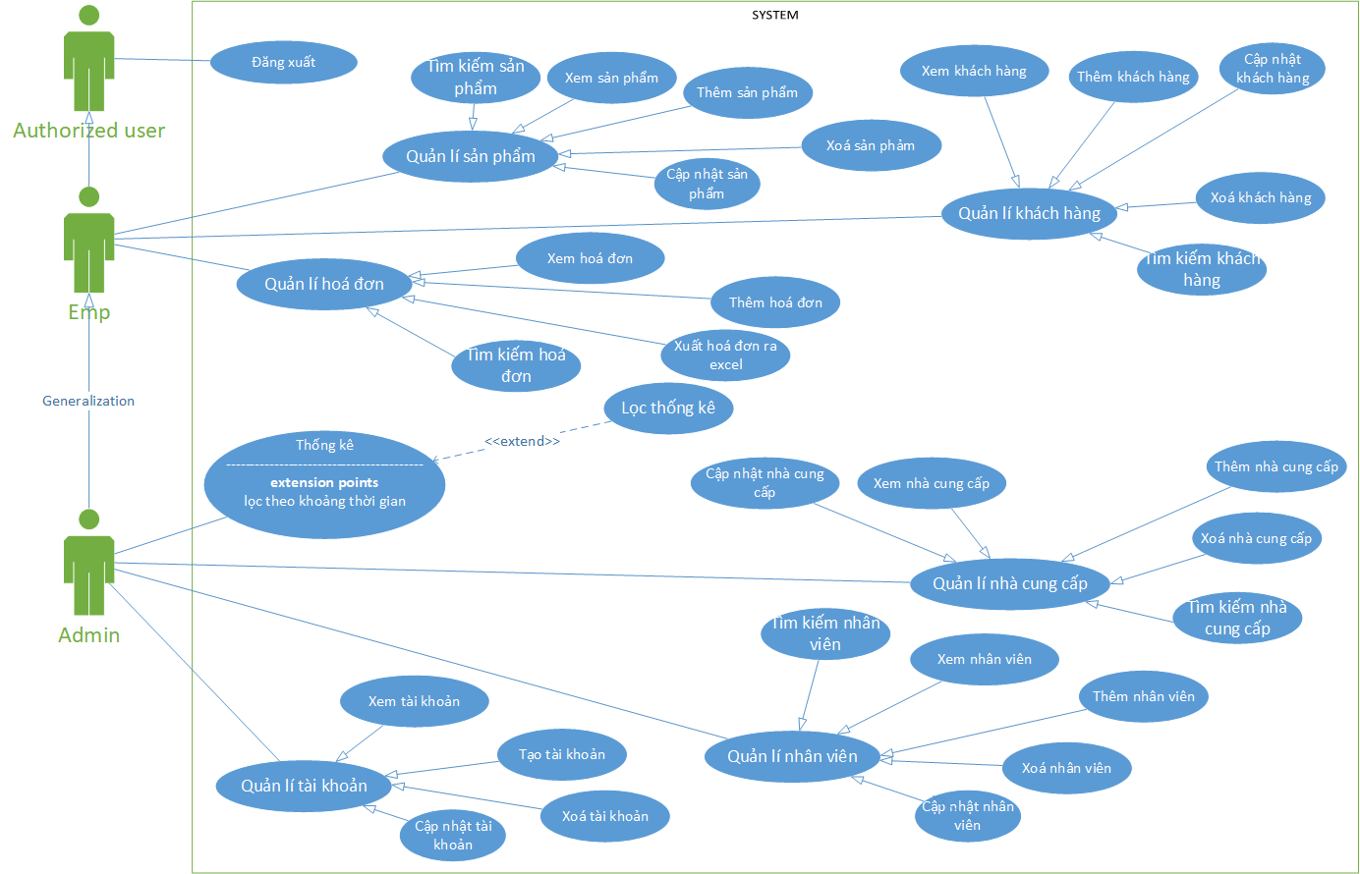

## Use Cases’ Details

### Chức năng quản lí khách hàng

#### Quản lí khách hàng

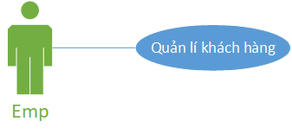

|  |  |  |
| --- | --- | --- |
| Use Case ID | UC_1.1 | |
| Name | Quản lí khách hàng | |
| Goal | Thực hiện các thao tác thêm, sửa, xoá và tìm kiếm khách hàng | |
| Actors | Emp, Admin | |
| Pre-conditions | Người dùng phải đăng nhập vào hệ thống | |
| Post-conditions |  | |
| Main Flow | 1. Bấm vào nút quản lí khách hàng.  3. Chọn chức năng cần thực hiện. | 2. Hiển thị danh sách khách hàng cùng các nút chức năng thêm, xoá, sửa, tìm kiếm.  4. Hiển thị danh sách cập nhật sau khi thực hiện chức năng. |
| Exception | 3A: Nếu thêm khách hàng mà thiếu thông tin cần thiết, báo lỗi và yêu cầu nhập lại.  3B: Nếu sửa khách hàng mà thiếu thông tin cần thiết, báo lỗi và yêu cầu nhập lại. | |
| Open Issues | N/A | |

#### Xem khách hàng



Xem khách hàng

|  |  |  |
| --- | --- | --- |
| Use Case ID | UC_1.2 | |
| Name | Xem khách hàng | |
| Goal | Có thể xem chi tiết thông tin khách hàng hay danh sách nhiều khách hàng | |
| Actors | Emp, Admin | |
| Pre-conditions | Người dùng phải đăng nhập vào hệ thống | |
| Post-conditions |  | |
| Main Flow | 1. Bấm vào nút quản lí khách hàng.  3. Bấm vào một khách hàng để xem chi tiết hơn. | 2. Thể hiện 1 danh sách khách hàng. |
| Exception | N/A | |
| Open Issues | N/A | |

#### Thêm khách hàng



Thêm khách hàng

|  |  |  |
| --- | --- | --- |
| Use Case ID | UC_1.3 | |
| Name | Thêm khách hàng | |
| Goal | Thực hiện để thêm thông tin khách hàng vào hệ thống | |
| Actors | Admin, emp | |
| Pre-conditions | Người dùng phải đăng nhập phần mềm với vai trò admin và emp | |
| Post-conditions |  | |
| Main Flow | 1. Bấm vào nút thêm khách hàng  3. Nhấn Lưu để lưu lại thông tin khách hàng | 2. Nhập thông tin khách hàng mới |
| Exception | 3A: Nếu thêm khách hàng mà thiếu thông tin cần thiết hay sai dữ liệu đầu vào thì báo lỗi và yêu cầu nhập lại. | |
| Open Issues | N/A | |

#### Cập nhật khách hàng



Cập nhật khách hàng

|  |  |  |
| --- | --- | --- |
| Use Case ID | UC_1.4 | |
| Name | Cập nhật khách hàng | |
| Goal | Thực hiện để cập nhật lại thông tin khách hàng muốn thay đổi | |
| Actors | Admin, emp | |
| Pre-conditions | Người dùng phải đăng nhập phần mềm với vai trò admin và emp | |
| Post-conditions |  | |
| Main Flow | 1. Bấm chọn khách hàng cần cập nhật  3. Lưu lại | 2. Chỉnh sửa thông tin khách hàng |
| Exception | 3A: Nếu cập nhật khách hàng mà thiếu thông tin cần thiết hay sai dữ liệu đầu vào thì báo lỗi và yêu cầu nhập lại. | |
| Open Issues | N/A | |

#### Xóa khách hàng



Xóa khách hàng

|  |  |  |
| --- | --- | --- |
| Use Case ID | UC_1.5 | |
| Name | Xóa khách hàng | |
| Goal | Thực hiện các thao tác xóa một khách hàng | |
| Actors | Admin, emp | |
| Pre-conditions |  | |
| Post-conditions |  | |
| Main Flow | 1. Bấm chọn khách hàng cần xóa  3. Chọn xác nhận có/không | 2. Bấm nút xóa  4. Thông báo “thành công”. |
| Exception | N/A | |
| Open Issues | N/A | |

#### Tìm kiếm khách hàng



Tìm kiếm khách hàng

|  |  |  |
| --- | --- | --- |
| Use Case ID | UC_1.6 | |
| Name | Tìm kiếm khách hàng | |
| Goal | Thực hiện các thao tác tìm một hoặc nhiều khách hàng | |
| Actors | Admin, emp | |
| Pre-conditions | Người dùng phải đăng nhập phần mềm với vai trò admin và emp | |
| Post-conditions |  | |
| Main Flow | 1. Chọn kiểu tìm kiếm  3. Bâm nút tìm kiếm | 2. Nhập thông tin cần tìm  4. Hiển thị giao diện danh sách khách hàng có thông tin giống với thông tin cần tìm |
| Exception | N/A | |
| Open Issues | N/A | |

### Chức năng quản lí sản phẩm

#### Quản lí sản phẩm

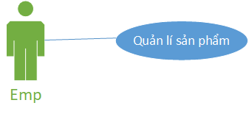

|  |  |  |
| --- | --- | --- |
| Use Case ID | UC_2.1 | |
| Name | Quản lí sản phẩm | |
| Goal | Thực hiện các thao tác thêm, cập nhật, xóa và tìm kiếm sản phẩm | |
| Actors | Emp, Admin | |
| Pre-conditions | Người dùng phải đăng nhập phần mềm với vai trò nhân viên hoặc admin | |
| Post-conditions |  | |
| Main Flow | 1. Bấm vào nút sản phẩm  3. Chọn nút chức năng cần thực hiện | 2. Hiển thị giao diện quản lí sản phẩm gồm danh sách sản phẩm và các nút chức năng  4. Thực hiện nút chức năng |
| Exception | N/A | |
| Open Issues | N/A | |

#### Xem sản phẩm



Xem sản phẩm

|  |  |  |
| --- | --- | --- |
| Use Case ID | UC_2.2 | |
| Name | Xem sản phẩm | |
| Goal | Có thể xem chi tiết thông tin sản phẩm hay danh sách nhiều sản phẩm | |
| Actors | Emp, Admin | |
| Pre-conditions | Người dùng phải đăng nhập vào hệ thống | |
| Post-conditions |  | |
| Main Flow | 1. Bấm vào nút quản lí sản phẩm. | 2. Hiển thị 1 List danh sách sản phẩm. |
| Exception | N/A | |
| Open Issues | N/A | |

#### Thêm sản phẩm



Thêm sản phẩm

|  |  |  |
| --- | --- | --- |
| Use Case ID | UC_2.3 | |
| Name | Thêm sản phẩm | |
| Goal | Thực hiện để thêm thông tin sản phẩm vào hệ thống | |
| Actors | Admin, emp | |
| Pre-conditions | Người dùng phải đăng nhập phần mềm với vai trò admin và emp | |
| Post-conditions |  | |
| Main Flow | 1. Nhập thông tin sản phẩm mới  3. Bấm vào nút thêm sản phẩm để lưu lại thông tin sản phẩm | 2. Đối với Loại sản phầm thì chọn một trong danh sách có sẵn của Loại Sản Phẩm |
| Exception | N/A | |
| Open Issues | N/A | |

#### Cập nhật sản phẩm



Cập nhật sản phẩm

|  |  |  |
| --- | --- | --- |
| Use Case ID | UC_2.4 | |
| Name | Cập nhật sản phẩm | |
| Goal | Thực hiện để cập nhật lại thông tin sản phẩm muốn thay đổi | |
| Actors | Admin, emp | |
| Pre-conditions | Người dùng phải đăng nhập phần mềm với vai trò admin và emp | |
| Post-conditions |  | |
| Main Flow | 1. Bấm chọn sản phẩm cần cập nhật ở danh sách các sản phẩm  3. Bấm Sửa để lưu lại những thông tin đã thay đổi | 2. Nhập thông tin muốn cập nhật |
| Exception | N/A | |
| Open Issues | N/A | |

#### Xóa sản phẩm



Xóa sản phẩm

|  |  |  |
| --- | --- | --- |
| Use Case ID | UC_2.5 | |
| Name | Xóa sản phẩm | |
| Goal | Thực hiện các thao tác xóa một sản phẩm | |
| Actors | Admin, emp | |
| Pre-conditions | Người dùng phải đăng nhập phần mềm với vai trò admin và emp | |
| Post-conditions |  | |
| Main Flow | 1. Bấm chọn sản phẩm cần xóa ở danh sách các sản phẩm | 2. Bấm nút xóa để xóa sản phẩm |
| Exception | N/A | |
| Open Issues | N/A | |

#### Tìm kiếm sản phẩm



Tìm kiếm sản phẩm

|  |  |  |
| --- | --- | --- |
| Use Case ID | UC_2.6 | |
| Name | Tìm kiếm sản phẩm | |
| Goal | Thực hiện các thao tác tìm một hoặc nhiều sản phẩm | |
| Actors | Admin, emp | |
| Pre-conditions | Người dùng phải đăng nhập phần mềm với vai trò admin và emp | |
| Post-conditions |  | |
| Main Flow | 1. Chọn kiểu tìm kiếm  3. Bâm nút tìm kiếm | 2. Nhập thông tin cần tìm  4. Hiển thị giao diện danh sách sản phẩm có thông tin giống với thông tin cần tìm |
| Exception | N/A | |
| Open Issues | N/A | |

### Chức năng quản lí nhà cung cấp

#### Quản lí nhà cung cấp

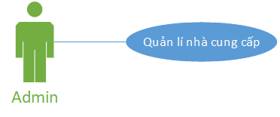

Xem sản phẩm

|  |  |  |
| --- | --- | --- |
| Use Case ID | UC_3.1 | |
| Name | Quản lí nhà cung cấp | |
| Goal | Thực hiện các thao tác thêm, sửa, xoá và tìm kiếm nhà cung cấp | |
| Actors | Admin | |
| Pre-conditions | Người dùng phải đăng nhập vào hệ thống với quyền “Admin” | |
| Post-conditions |  | |
| Main Flow | 1. Bấm vào nút quản lí nhà cung cấp.  3. Chọn chức năng cần thực hiện. | 2. Hiển thị danh sách nhà cung cấp cùng các nút chức năng thêm, xoá, sửa, tìm kiếm.  4. Hiển thị danh sách cập nhật sau khi thực hiện chức năng. |
| Exception | N/A | |
| Open Issues | N/A | |

#### Xem nhà cung cấp



Xem nhà cung cấp

|  |  |  |
| --- | --- | --- |
| Use Case ID | UC_3.2 | |
| Name | Xem nhà cung cấp | |
| Goal | Có thể xem chi tiết thông tin nhà cung cấp hay danh sách nhiều nhà cung cấp | |
| Actors | Admin | |
| Pre-conditions | Người dùng phải đăng nhập vào hệ thống | |
| Post-conditions |  | |
| Main Flow | 1. Bấm vào nút quản lí nhà cung cấp. | 2. Thể hiện 1 List danh sách nhà cung cấp. |
| Exception | N/A | |
| Open Issues | N/A | |

#### Thêm nhà cung cấp



|  |  |  |
| --- | --- | --- |
| Use Case ID | UC_3.3 | |
| Name | Thêm nhà cung cấp | |
| Goal | Thực hiện để thêm thông tin nhà cung cấp vào hệ thống | |
| Actors | Admin | |
| Pre-conditions | Người dùng phải đăng nhập phần mềm với vai trò admin, tên nhà cung cấp muốn thêm phải không được trùng với tên những nhà cung cấp hiện có, và tên không được để rỗng. | |
| Post-conditions |  | |
| Main Flow | 1. Nhập Tên Nhà Cung Cấp Mới  3. Nhà cung cấp mới được thêm | 2. Bấm vào nút thêm nếu được |
| Exception | N/A | |
| Open Issues | N/A | |

#### Cập nhật nhà cung cấp



|  |  |  |
| --- | --- | --- |
| Use Case ID | UC_3.4 | |
| Name | Cập nhật nhà cung cấp | |
| Goal | Thực hiện để cập nhật lại thông tin nhà cung cấp muốn thay đổi | |
| Actors | Admin | |
| Pre-conditions | Người dùng phải đăng nhập phần mềm với vai trò admin, sửa với nội dung mới, không được trùng với những tên cũ, không được rỗng | |
| Post-conditions |  | |
| Main Flow | 1. Bấm chọn nhà cung cấp cần cập nhật  3. Nhấp nút “sửa” | 2. Nhập thông tin muốn cập nhật |
| Exception | N/A | |
| Open Issues | N/A | |

#### Xóa nhà cung cấp



Xóa nhà cung cấp

|  |  |  |
| --- | --- | --- |
| Use Case ID | UC_3.5 | |
| Name | Xóa nhà cung cấp | |
| Goal | Thực hiện các thao tác xóa một nhà cung cấp | |
| Actors | Admin | |
| Pre-conditions | Người dùng phải đăng nhập phần mềm với vai trò admin | |
| Post-conditions |  | |
| Main Flow | 1. Bấm chọn nhà cung cấp cần xóa  3. Chọn xác nhận có/không | 2. Bấm nút xóa |
| Exception |  | |
| Open Issues | N/A | |

#### Tìm kiếm nhà cung cấp



|  |  |  |
| --- | --- | --- |
| Use Case ID | UC_3.6 | |
| Name | Tìm kiếm nhà cung cấp | |
| Goal | Thực hiện các thao tác tìm một hoặc nhiều nhà cung cấp | |
| Actors | Admin | |
| Pre-conditions | Người dùng phải đăng nhập phần mềm với vai trò admin | |
| Post-conditions |  | |
| Main Flow | 1. Chọn kiểu tìm kiếm  3. Bâm nút tìm kiếm | 2. Nhập thông tin cần tìm  4. Hiển thị giao diện danh sách nhà cung cấp có thông tin giống với thông tin cần tìm |
| Exception | N/A | |
| Open Issues | N/A | |

### Chức năng quản lí tài khoản

#### Quản lí tài khoản

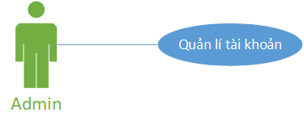

|  |  |  |
| --- | --- | --- |
| Use Case ID | UC_4.1 | |
| Name | Quản lí tài khoản | |
| Goal | Thực hiện các thao tác thêm, sửa, xóa và tìm kiếm tài khoản | |
| Actors | Admin | |
| Pre-conditions | Người dùng phải đăng nhập phần mềm với vai trò admin | |
| Post-conditions |  | |
| Main Flow | 1. Bấm vào nút tài khoản  3. Chọn nút chức năng cần thực hiện | 2. Hiển thị giao diện quản lí tài khoản, các nút chức năng và danh sách tài khoản  4. Thực hiện nút chức năng |
| Exception | N/A | |
| Open Issues | N/A | |

#### Tạo tài khoản

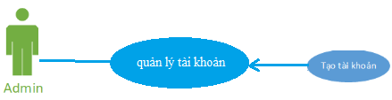

|  |  |  |
| --- | --- | --- |
| Use Case ID | UC_4.2 | |
| Name | Tạo tài khoản | |
| Goal | Thực hiện các thao tác thêm một tài khoản mới | |
| Actors | Admin | |
| Pre-conditions | Người dùng phải đăng nhập phần mềm với vai trò admin, với user không được trùng với những user cũ. | |
| Post-conditions |  | |
| Main Flow | 1. Nhập thông tin tài khoản mới | 2. Nhấn nút “thêm” nếu được |
| Exception | N/A | |
| Open Issues | N/A | |

#### Xóa tài khoản

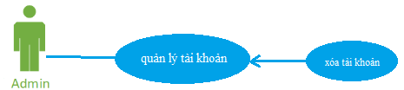

|  |  |  |
| --- | --- | --- |
| Use Case ID | UC_4.3 | |
| Name | Xóa tài khoản | |
| Goal | Thực hiện các thao tác xóa một tài khoản | |
| Actors | Admin | |
| Pre-conditions | Người dùng phải đăng nhập phần mềm với vai trò admin | |
| Post-conditions |  | |
| Main Flow | 1. Bấm chọn tài khoản cần xóa  3. Chọn xác nhận có/không | 2. Bấm nút xóa |
| Exception | N/A | |
| Open Issues | N/A | |

#### Cập nhật tài khoản

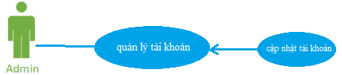

|  |  |  |
| --- | --- | --- |
| Use Case ID | UC_4.4 | |
| Name | Cập nhật tài khoản | |
| Goal | Thực hiện các thao cập nhật (sửa user hoặc pass) tài khoản | |
| Actors | Admin | |
| Pre-conditions | Người dùng phải đăng nhập phần mềm với vai trò admin, username cần cập nhật phải không được trùng với những user cũ, và không được rỗng. | |
| Post-conditions |  | |
| Main Flow | 1. Bấm chọn tài khoản cần cập nhật  3. Nhấp nút “sửa” nếu được | 2. Nhập thông tin cần sửa |
| Exception | N/A | |
| Open Issues | N/A | |

#### Xem tài khoản

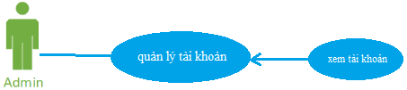

|  |  |  |
| --- | --- | --- |
| Use Case ID | UC_4.5 | |
| Name | Xem tài khoản | |
| Goal | Có thể xem thông tin của một hoặc nhiêu tài khoản | |
| Actors | Admin | |
| Pre-conditions | Người dùng phải đăng nhập phần mềm với vai trò admin | |
| Post-conditions |  | |
| Main Flow | 1. Bấm chọn nút xem tài khoản  3. chọn tài khoản bất kỳ để xem thông tin chi tiết của tài khoản đó | 2. Hiển thị giao diện thông tin của tất cả tài khoản hiện có |
| Exception | N/A | |
| Open Issues | N/A | |

### Chức năng quản lí nhân viên

#### Quản lí nhân viên

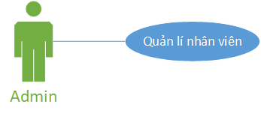

|  |  |  |
| --- | --- | --- |
| Use Case ID | UC_5.1 | |
| Name | Quản lí nhân viên | |
| Goal | Thực hiện các thao tác thêm, sửa, xoá và tìm kiếm nhân viên | |
| Actors | Admin | |
| Pre-conditions | Người dùng phải đăng nhập vào hệ thống với quyền “Admin” | |
| Post-conditions |  | |
| Main Flow | 1. Bấm vào nút quản lí nhân viên.  3. Chọn chức năng cần thực hiện. | 2. Hiển thị danh sách nhân viên cùng các nút chức năng thêm, xoá, sửa, tìm kiếm.  4. Hiển thị danh sách cập nhật sau khi thực hiện chức năng. |
| Exception | 3A: Nếu thêm nhân viên mà thiếu thông tin cần thiết, báo lỗi và yêu cầu nhập lại.  3B: Nếu sửa nhân viên mà thiếu thông tin cần thiết, báo lỗi và yêu cầu nhập lại. | |
| Open Issues | N/A | |

#### Xem nhân viên

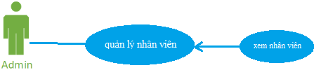

|  |  |  |
| --- | --- | --- |
| Use Case ID | UC_5.2 | |
| Name | Xem nhân viên | |
| Goal | Có thể xem thông tin của một hoặc nhiêu nhân viên | |
| Actors | Admin | |
| Pre-conditions | Người dùng phải đăng nhập phần mềm với vai trò admin | |
| Post-conditions |  | |
| Main Flow | 1. Bấm chọn nút xem nhân viên  3. Chọn nhân viên bất kỳ để xem thông tin chi tiết của nhân viên đó | 2. Hiển thị giao diện thông tin của tất cả nhân viên hiện có |
| Exception | N/A | |
| Open Issues | N/A | |

#### Thêm nhân viên

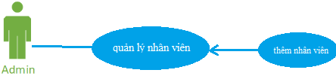

|  |  |  |
| --- | --- | --- |
| Use Case ID | UC_5.3 | |
| Name | Thêm nhân viên | |
| Goal | Thực hiện các thao tác thêm một nhân viên mới | |
| Actors | Admin | |
| Pre-conditions | Người dùng phải đăng nhập phần mềm với vai trò admin | |
| Post-conditions |  | |
| Main Flow | 1. Bấm vào nút thêm nhân viên  3. Nhập thông tin nhân viên mới | 2. Hiển thị giao diện thêm một nhân viên mới  4. Lưu lại |
| Exception | 4: Nếu thêm nhân viên mà thiếu thông tin cần thiết, báo lỗi và yêu cầu nhập lại. | |
| Open Issues | N/A | |

#### Cập nhật nhân viên

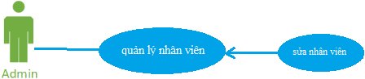

|  |  |  |
| --- | --- | --- |
| Use Case ID | UC_5.5 | |
| Name | Sửa nhân viên | |
| Goal | Thực hiện thao tác sửa thông tin nhân viên | |
| Actors | Admin | |
| Pre-conditions | Người dùng phải đăng nhập phần mềm với vai trò admin | |
| Post-conditions |  | |
| Main Flow | 1. Bấm chọn tài khoản cần sửa  3. Hiện giao diện sửa  5. Lưu lại | 2. Bấm nút sửa/cập nhật  4. Nhập thông tin muốn sửa |
| Exception | 4. thông tin bỏ trống sẽ thông báo lỗi, và yêu cầu nhập lại | |
| Open Issues | N/A | |

#### Tìm kiếm nhân viên

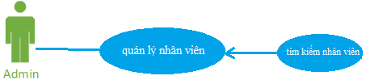

|  |  |  |
| --- | --- | --- |
| Use Case ID | UC_5.6 | |
| Name | Tìm kiếm nhân viên | |
| Goal | Thực hiện các thao tác tìm một hoặc nhiều nhân viên | |
| Actors | Admin | |
| Pre-conditions | Người dùng phải đăng nhập phần mềm với vai trò admin | |
| Post-conditions |  | |
| Main Flow | 1. Chọn kiểu tìm kiếm  3. Bâm nút tìm kiếm | 2. Nhập thông tin cần tìm  4. Hiển thị giao diện danh sách nhân viên có thông tin giống với thông tin cần tìm |
| Exception | N/A | |
| Open Issues | N/A | |

### Chức năng quản lí hóa đơn

#### Quản lí hóa đơn

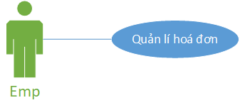

|  |  |  |
| --- | --- | --- |
| Use Case ID | UC_6.1 | |
| Name | Quản lí hóa đơn | |
| Goal | Thực hiện các thao tác thêm, xem và tìm hóa đơn | |
| Actors | Admin, emp | |
| Pre-conditions | Người dùng phải đăng nhập phần mềm với vai trò admin và emp | |
| Post-conditions |  | |
| Main Flow | 1. Bấm vào nút tài khoản  3. Chọn nút chức năng cần thực hiện | 2. Hiển thị giao diện quản lí hóa đơn và các nút chức năng  4. Thực hiện nút chức năng |
| Exception | N/A | |
| Open Issues | N/A | |

#### Xem hóa đơn

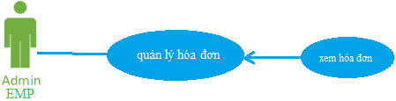

|  |  |  |
| --- | --- | --- |
| Use Case ID | UC_6.2 | |
| Name | Xem hóa đơn | |
| Goal | Thực hiện các thao tác xem hóa đơn | |
| Actors | Admin, emp | |
| Pre-conditions | Người dùng phải đăng nhập phần mềm với vai trò admin và emp | |
| Post-conditions |  | |
| Main Flow | 1. Bấm vào nút xem hóa đơn  3. Chọn nút hóa đơn bất kỳ để xem thông tin chi tiết của hóa đơn đó | 2. Hiển thị giao diện hóa đơn với danh sách các hóa đơn hiện có |
| Exception | N/A | |
| Open Issues | N/A | |

#### Thêm hóa đơn

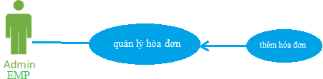

|  |  |  |
| --- | --- | --- |
| Use Case ID | UC_6.3 | |
| Name | Thêm hóa đơn | |
| Goal | Thực hiện các thao tác thêm hóa đơn mới | |
| Actors | Admin, emp | |
| Pre-conditions | Người dùng phải đăng nhập phần mềm với vai trò admin và emp | |
| Post-conditions |  | |
| Main Flow | 1. Bấm vào nút thêm hóa đơn  3. Nhập thông tin hóa đơn mới | 2. Các ô điền thông tin hóa đơn được làm trống để điền  4. lưu lại |
| Exception | N/A | |
| Open Issues | N/A | |

#### Xuất hóa đơn ra excel

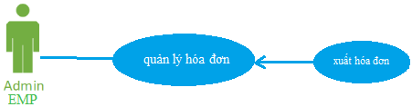

|  |  |  |
| --- | --- | --- |
| Use Case ID | UC_6.4 | |
| Name | Xuất hóa đơn ra excel | |
| Goal | Thực hiện các thao tác xuất hóa đơn ra excel | |
| Actors | Admin, emp | |
| Pre-conditions | Người dùng phải đăng nhập phần mềm với vai trò admin và emp | |
| Post-conditions |  | |
| Main Flow | 1. Bấm vào nút xuất hóa đơn  3. Hóa đơn được xuấ ra ở máy tính | 2. Chọn xác nhận có/không |
| Exception | N/A | |
| Open Issues | N/A | |

#### Tìm kiếm hóa đơn

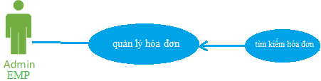

|  |  |  |
| --- | --- | --- |
| Use Case ID | UC_6.5 | |
| Name | Tìm kiếm hóa đơn | |
| Goal | Thực hiện các thao tác tìm một hoặc nhiều hóa đơn | |
| Actors | Admin, emp | |
| Pre-conditions | Người dùng phải đăng nhập phần mềm với vai trò admin và emp | |
| Post-conditions |  | |
| Main Flow | 1. Chọn kiểu tìm kiếm  3. Bâm nút tìm kiếm | 2. Nhập thông tin cần tìm  4. Hiển thị giao diện danh sách hóa đơn có thông tin giống với thông tin cần tìm |
| Exception | N/A | |
| Open Issues | N/A | |

### Thống kê

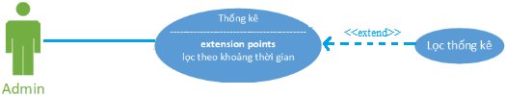

|  |  |  |
| --- | --- | --- |
| Use Case ID | UC_7.1 | |
| Name | Thống kê | |
| Goal | Xem thống kê các thông tin như: Nhà cung cấp, Tên sản phẩm, Số lượng tồn kho, Giá nhập/Giá bán… | |
| Actors | Admin | |
| Pre-conditions | Người dùng phải đăng nhập vào hệ thống với quyền “Admin” | |
| Post-conditions |  | |
| Extension Points | Lọc theo khoảng thời gian | |
| Main Flow | 1. Bấm vào nút thống kê.  3. Chọn khoảng thời gian lọc thống kê. | 2. Hiển thị bảng thống kê.  4. Hiển thị bảng thống kê sau khi lọc. |
| Exception | N/A | |
| Open Issues | N/A | |

### Đăng xuất

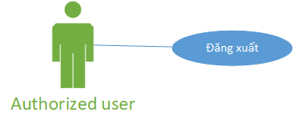

|  |  |  |
| --- | --- | --- |
| Use Case ID | UC_8.1 | |
| Name | Đăng xuất | |
| Goal | Thực hiện chức năng đăng xuất | |
| Actors | Authorized user | |
| Pre-conditions | Actor hiện tại đã được xác thực | |
| Post-conditions |  | |
| Main Flow | 1. Sau khi đã kết thúc phiên làm viện người dùng bấm vào nút đăng xuất  3. Nếu người dùng không có nhu cầu sử dụng thì bấm nút đóng để đóng phần mềm | 2. Giao diện chính phần mềm sẽ tắt và hiện giao diện đăng nhập |
| Exception | N/A | |
| Open Issues | N/A | |

# NON-FUNCTIONAL Requirements

## Usability

Phần mềm sử dụng giao diện thân thiện, dễ dùng, chức năng rõ ràng nên chỉ cần một thời gian ngắn để làm quen và có mục trợ giúp khi sử dụng phần mềm.

## Reliability

### Security Considerations

Hệ thống cho phép Admin phân quyền cho Emp nên những chức năng không được phép sẽ không thể thực hiện được nếu quyền không phải là “Admin”.

Maximum bugs rate

Tỉ lệ tối đa của việc xảy ra bug là khoảng 1 đến 3 bug cho mỗi 100 LOC

Mean Time To Repair

Thời gian trung bình để sửa chữa khi phát sinh lỗi là 1 giờ

Availability

Tỉ lệ thời gian phần mềm hoạt động tốt là 98,99%

Mean tim between failures

Thời gian trung bình giữa các lần hỏng là khoảng 5 năm

Accuracy

Tỉ lệ chính xác của phần mềm là 98%

## Performance

Response time

Thời gian tối đa cho phản hồi cho một lần thực thi lệnh chức năng thêm, xóa, sửa, xem là dưới 1-2 giây

Capacity

Số lượng lưu trữ record cho dữ liệu nhân viên, tài khoản, sản phẩm, khách hàng, nhà cung cấp là hơn 10000. Riêng record của hóa đơn lên đến 100000.

Resource utilization

Phần mềm không được chiếm quá 50MB trong ổ đĩa máy tính

## Supportability

Naming Convention

Code sẽ được viết theo qui ước C# Naming Conventions.

Coding Standards

* Cách đặt tên lớp ở tầng Model View: [Tên]ModelView
* Cách đặt tên file giao diện xaml: [tên_form]Window
* Các biến trong lớp được đặt tuân theo qui tắt:
* Phạm vi truy cập là private: _[tên_lớp]
* Phạm vi truy cập là public: [tên_lớp]

Ví dụ: private int _MaSP; public int MaSP

* Comment code được đặt ngay trên code muốn comment
* Dữ liệu được binding từ view đến view model sẽ được đặt giống tên nhau

Ví dụ:

* File SanPhamWindow.xaml: <textblock text={binding name} />
* File SanPhamViewModel: public string name;

Class libraries

.NET Framework class library

## Design Constraints

Software Language

Phần mềm được viết theo ngôn ngữ tiêu chuẩn C#

Software process requirements

* Báo cáo nghiên cứu khả thi
* Kế hoạch dự án
* Đặt tả yêu cầu phần mềm
* Tài liệu thiết kế
* Kết quả thử nghiệm

Developmental tools

Phần mềm thiết kế trên IDE viusal studio bản Community

Quản lí cơ sở dữ liệu trên hệ thống quản lí cơ sở dữ liệu Microsoft SQL server bản Express

Architectural desgin

Phần mềm viết theo cấu trúc MVVM.

## Purchased Components

Phần mềm không sử dụng các thành phần tốn phí.

## Interfaces

User Interfaces

Phần mềm có 2 loại người dùng là Emp và Admin nên mỗi loại người dùng sẽ có một số giao diện và chức năng khác nhau.

Hardware Interfaces

Phần mềm sẽ được chạy trên máy cục bộ của cửa hàng.

# Supporting Information

Use-case storyboards

Use-case quản lí sản phẩm

1. Use case quản lí sản phẩm sẽ được thực hiện khi người dùng phần mềm click vào nút sản phẩm trên giao diện màn hình chính và giao diện quản lí sản phẩm sẽ được mở [ giao diện ngoài thông tin sản phẩm sẽ thể hiện thêm số lượng sản phẩm tồn và nhà cung cấp] {tất cả các sản phẩm sẽ được hiện trên giao diện lưới theo từng dòng và cột}
2. Người sử dụng sẽ tiến hành thực hiện 1 hay nhiều các bước sau để tiến hành quản lí:

* Bấm vào nút thêm để tiến hành thêm 1 sản phẩm mới (sử dụng hơn 90% trường hợp) [Khi thêm hoàn tất sẽ xuất hiện cửa sổ thông báo đã thêm]
* Bấm vào nút sửa để tiến hành đổi thông tin sản phẩm (sử dụng hơn 30% trường hợp) [Khi sửa xong sẽ xuất hiện cửa sổ thông báo đã sửa]
* Bấm vào nút xóa để tiến hành xóa sản phẩm (sử dụng hơn 70% trường hợp) [sau khi xóa sẽ xuất hiện cửa sổ thông báo xóa thành công]

1. Use case quản lí kết thúc khi người sử dụng click vào nút X ở cửa sổ góc phải phía trên màn hình

*Những use- case quản lí còn lại có cách thức sử dụng tương tự như use case quản lí sản phẩm*

User-interface prototypes:

* Giao diện sản phẩm

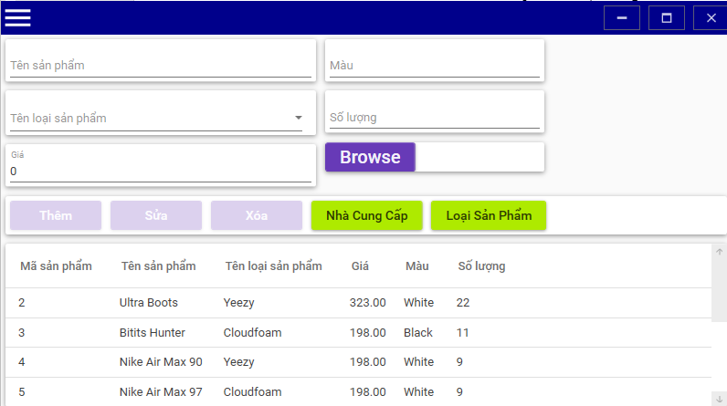

* Giao diện chính của phần mềm

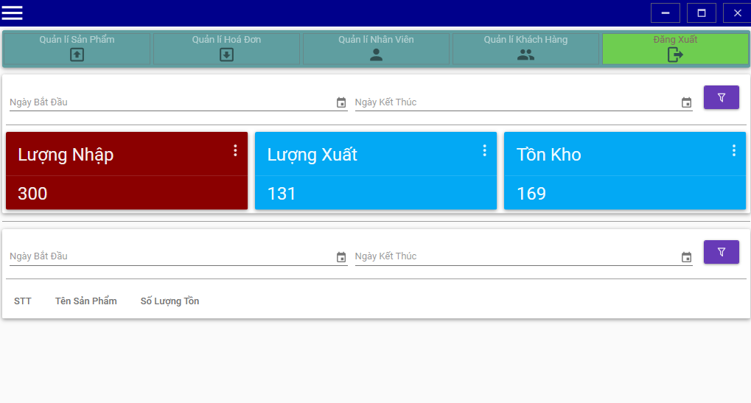

# DEVELOPMENT

# Design

## Architecture Diagram

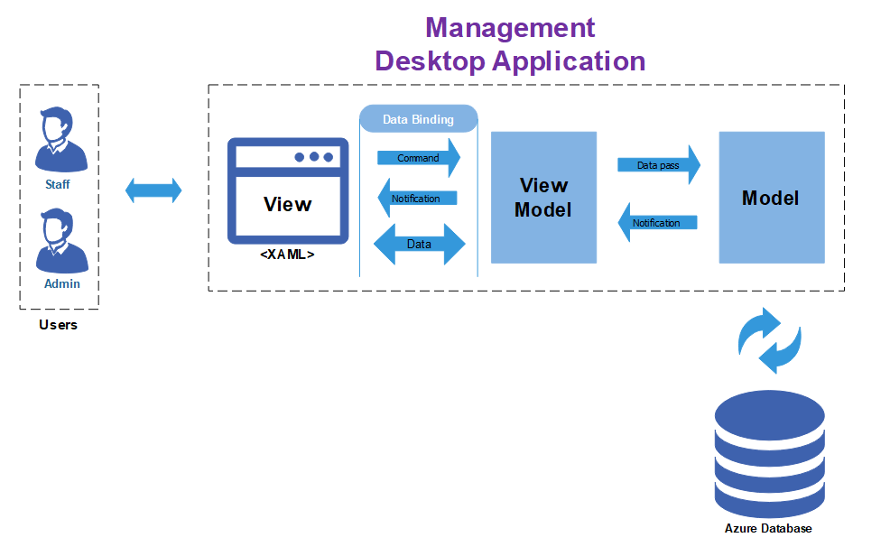Kiến trúc của hệ thống quản lí bán hàng, bao gồm:

* Thành phần users tương tác với hệ thống
* Hệ thống là một phần mềm ứng dụng chạy trên nền window với cấu trúc sau:

Model – View – View Model

* Cơ sở dữ liệu được hosting tại dịch vụ điện toán đám mây của Azure: Azure SQL server

## Class diagram

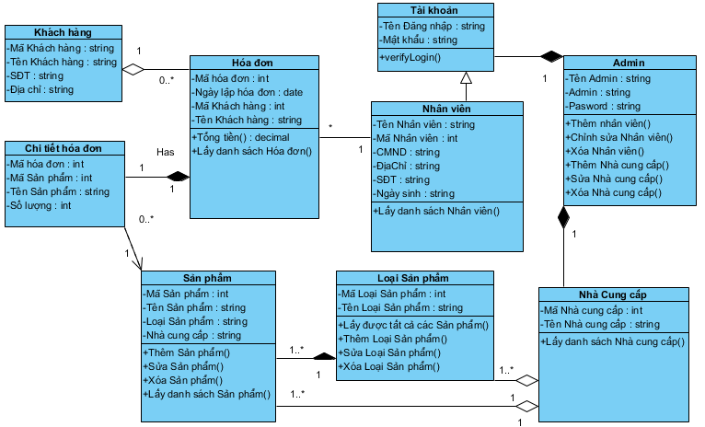

## Sequence diagram

**Thực hiện chức năng thêm hóa đơn:** 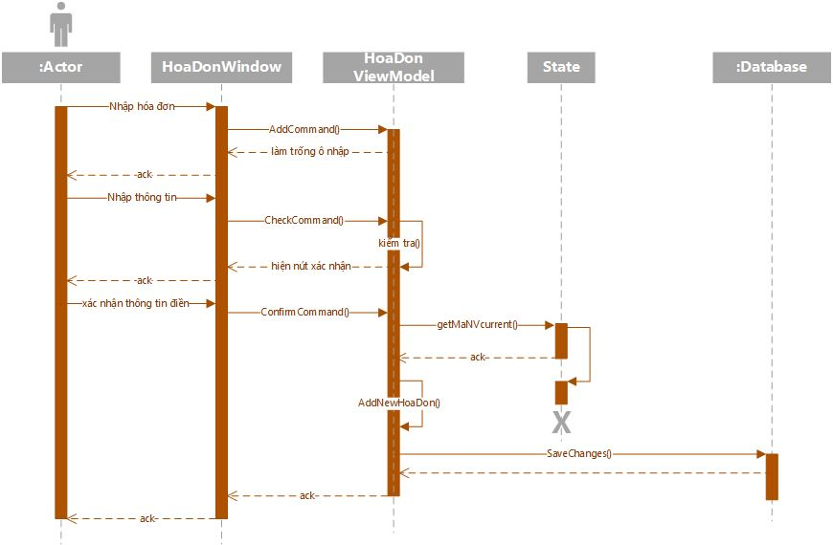

**Thực hiện chức năng xem danh sách nhân viên:**

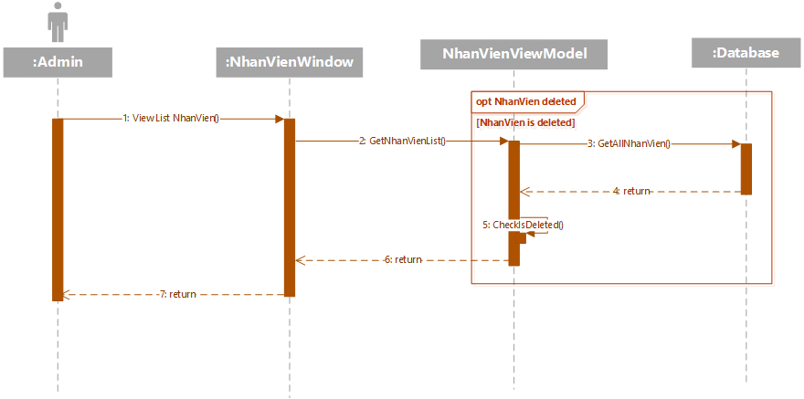

**Thực hiện chức năng đăng nhập:**

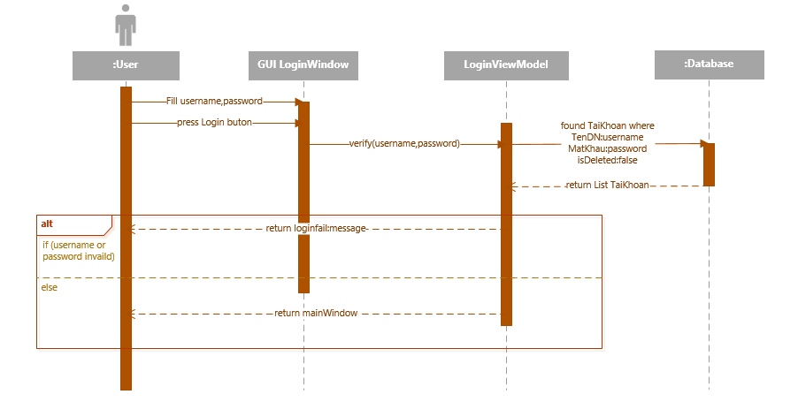

**Thực hiện chức năng năng xóa sản phẩm:**

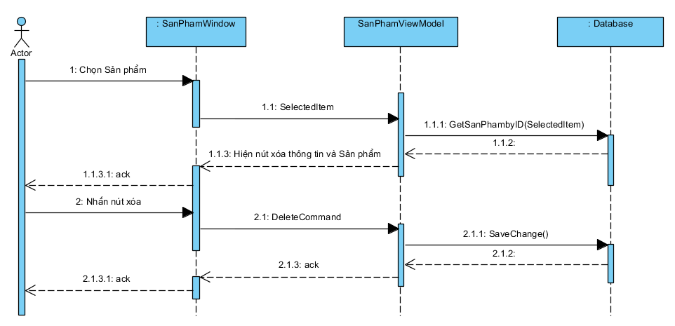

## ERD và Logical

**Entity Relatitonship Diagram:**

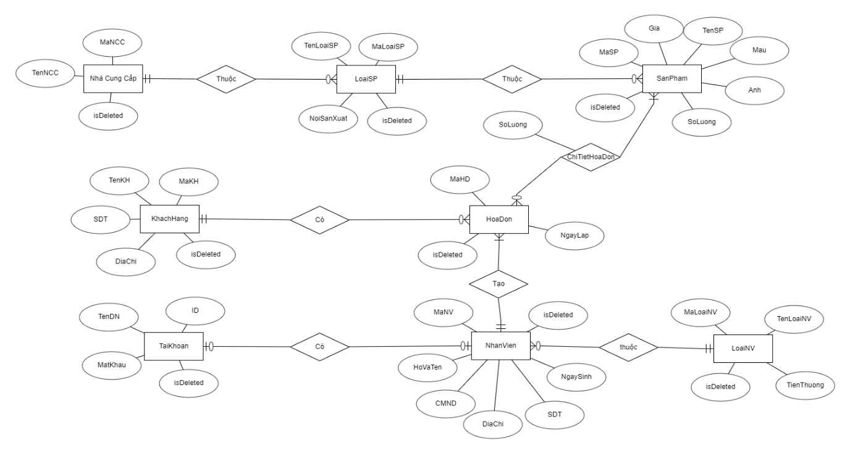

**Logical Diagram:**

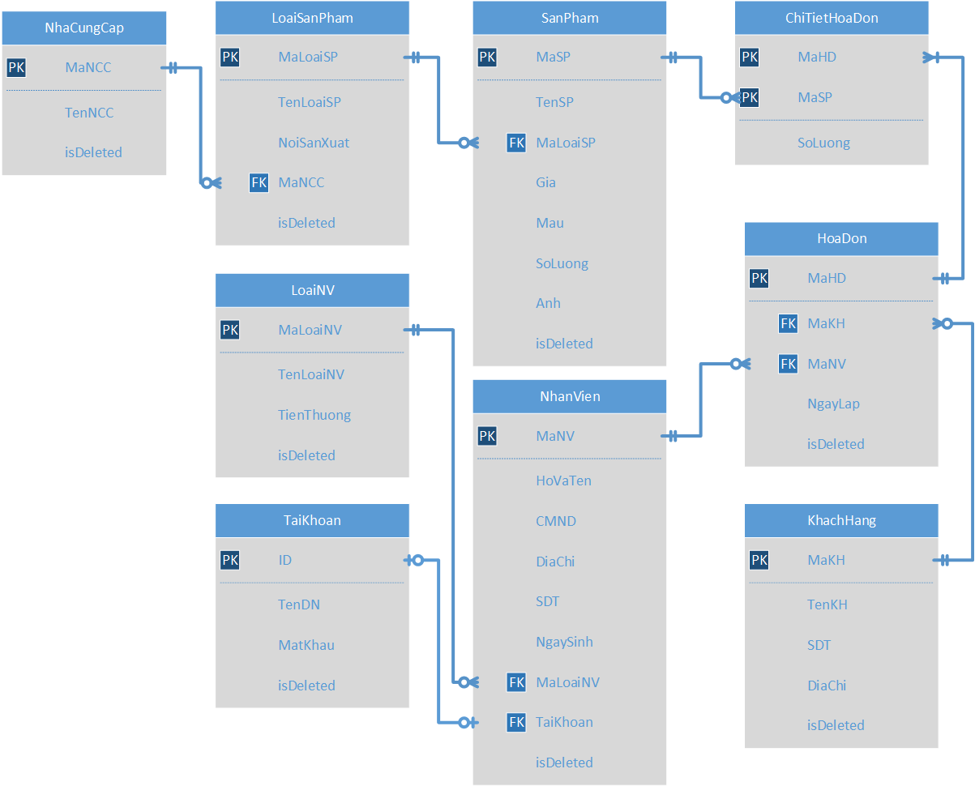

# Implement

**Platform**: Phần mềm sẽ được cài đặt trên hệ điều hành Windows 10 Anniversary Update với .Net Framework 4.7.2.

**IDE:** Công cụ lập trình là Visual Studio bản Community với .Net Framework 4.7.2.

**DBMS:** Cơ sở dữ liệu được lưu trữ ở Cloud của Azure.

**Quá trình cài đặt phần mềm trên máy tính:**

**Bước 1**: Chạy file setup.exe

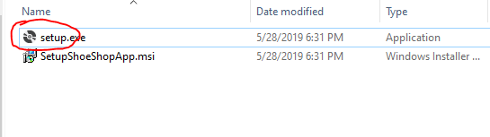

**Bước 2:** Nhấn Next

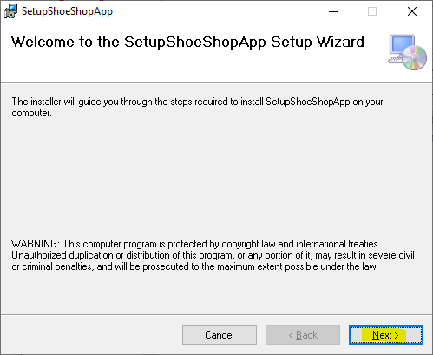

**Bước 3:** Chọn nơi lưu trữ phần mềm bằng cách nhấn phím “ Browse ”, sau đó bấm next

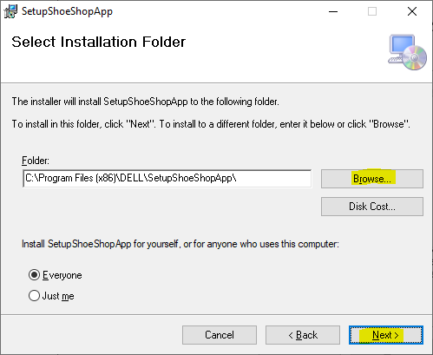

**Bước 4:** Bước xác nhận cuối cùng, nhấn next để tiến hành cài đặt

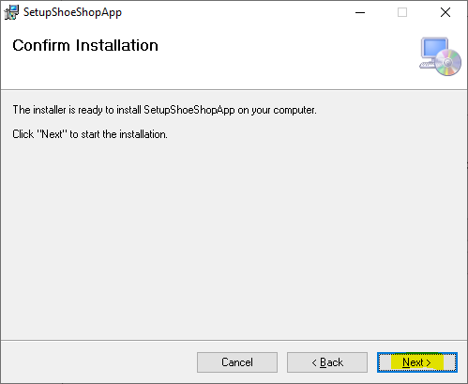

Màn hình cài đặt

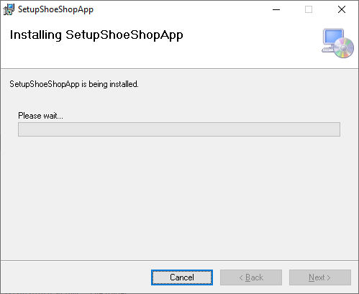

Sau khi cài đặt màn hình Destop sẽ có biểu tượng sau:



Nhấp vào và chạy chương trình.

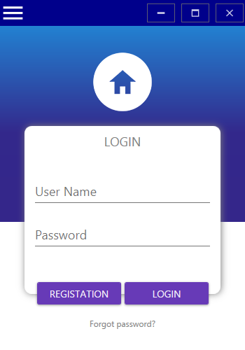

# Validation

# Kiểm tra phân quyền

|  |  |  |  |  |  |  |  |  |  |
| --- | --- | --- | --- | --- | --- | --- | --- | --- | --- |
| **Test Scenario ID** | | Authorize-1 | | | **Test Case ID** | | Authorize -1A | | |
| **Test Case Description** | | Authorize – Positive test case | | | **Test Priority** | | Cao | | |
| **Pre-Requisite** | | Tài khoản admin | | | **Post-Requisite** | | NA | | |
| Test Execution Steps: | | | | | | | | | | |
| **S.No** | **Action** | | **Inputs** | **Expected Output** | | **Actual Output** | **Test window** | **Test Result** | **Test Comments** | |
| 1 | Chạy ứng dụng | |  | Form đăng nhập xuất hiện | | Form đăng nhập xuất hiện | Window 10 version 1902 | Đạt |  | |
| 2 | Điền id và mật khẩu của admin và bấm nút đăng nhập | | User id: Admin  Password: 123 | Form menu xuất hiện, Form login biến mất | | Form menu xuất hiện, Form login biến mất | Window 10 version 1902 | Đạt | PhuocBao  /28/5/19  /15:00  /Thời gian chuyển giao từ form đăng nhập vào form menu chậm | |
| 3 | Nhấp vào nút quản lí nhân viên | |  | Xuất hiện Form quản lí nhân viên | | Xuất hiện Form quản lí nhân viên | Window 10 version 1902 | Đạt |  | |

|  |  |  |  |  |  |  |  |  |  |  |
| --- | --- | --- | --- | --- | --- | --- | --- | --- | --- | --- |
| **Test Scenario ID** | | Authorize-1 | | | **Test Case ID** | | Authorize -1B | | | |
| **Test Case Description** | | Authorize – Negative test case | | | **Test Priority** | | Cao | | | |
| **Pre-Requisite** | | Tài khoản nhân viên | | | **Post-Requisite** | | NA | | | |
| Test Execution Steps: | | | | | | | | | | | |
| **S.No** | **Action** | | **Inputs** | **Expected Output** | | **Actual Output** | | **Test window** | **Test Result** | **Test Comments** | |
| 1 | Chạy ứng dụng | |  | Form đăng nhập xuất hiện | | Form đăng nhập xuất hiện | | Window 10 version 1902 | Đạt |  | |
| 2 | Điền id và mật khẩu của nhân viên và bấm nút đăng nhập | | User id: thungan  Password: 123 | Form menu xuất hiện, Form login biến mất | | Form menu xuất hiện, Form login biến mất | | Window 10 version 1902 | Đạt | PhuocBao  /28/5/19  /15:15  /Thời gian chuyển giao từ form đăng nhập vào form menu chậm | |
| 3 | Nhấp vào nút quản lí nhân viên | |  | Không xuất hiện Form quản lí nhân viên | | Không xuất hiện Form quản lí nhân viên | | Window 10 version 1902 | Đạt |  | |

|  |  |  |  |  |  |  |  |  |  |  |
| --- | --- | --- | --- | --- | --- | --- | --- | --- | --- | --- |
| **Test Scenario ID** | | AddSanPham-1 | | | **Test Case ID** | | | AddSanPham -1A | | |
| **Test Case Description** | | AddSanPham – Positive test case | | | **Test Priority** | | | High | | |
| **Pre-Requisite** | | Thông tin Sản phẩm hợp lệ | | | **Post-Requisite** | | | NA | | |
| Test Execution Steps: | | | | | | | | | | | |
| **S.No** | **Action** | | **Inputs** | **Expected Output** | | **Actual Output** | **Test Browser** | | **Test Result** | **Test Comments** | |
| 1 | Đăng nhập | |  | Form trang chủ | | Form trang chủ | Window 10 version 1902 | | Đạt |  | |
| 2 | Nhấn vào nút Quản lí Sản Phẩm | |  | Form Quản lí Sản Phẩm xuất hiện | | Form Quản lí Sản Phẩm xuất hiện | Window 10 version 1902 | | Đạt |  | |
| 3 | Nhập đúng Tên Sản phẩm & Màu sắc & Số lượng & Giá & chọn đúng Nhà Sản Xuất | | Tên: Ultraboots 4.0  Màu sắc: Trắng  Số lượng: 100  Giá: 3000000  Nhà Sản Xuất: Nike  Ảnh: 1 ảnh bất kì trong máy | 1 dòng thông tin được thêm vào dưới cùng của List Nhà Sản xuất | | 1 dòng thông tin được thêm vào dưới cùng của List Nhà Sản xuất | Window 10 version 1902 | | Đạt |  | |

# Kiểm tra thêm sản phẩm

|  |  |  |  |  |  |  |  |  |  |  |
| --- | --- | --- | --- | --- | --- | --- | --- | --- | --- | --- |
| **Test Scenario ID** | | AddSanPham-1 | | | **Test Case ID** | | | AddSanPham -1B | | |
| **Test Case Description** | | AddSanPham – Negative test case | | | **Test Priority** | | | High | | |
| **Pre-Requisite** | | Thông tin Sản phẩm không hợp lệ | | | **Post-Requisite** | | | NA | | |
| Test Execution Steps: | | | | | | | | | | | | |
| **S.No** | **Action** | | **Inputs** | **Expected Output** | | **Actual Output** | **Test Browser** | | **Test Result** | **Test Comments** | |
| 1 | Đăng nhập | |  | Form trang chủ | | Form trang chủ | Window 10 version 1902 | | Đạt |  | |
| 2 | Nhấn vào nút Quản lí Sản Phẩm | |  | Form Quản lí Sản Phẩm xuất hiện | | Form Quản lí Sản Phẩm xuất hiện | Window 10 version 1902 | | Đạt |  | |
| 3 | Nhập đúng Tên Sản phẩm & Màu sắc & Giá & chọn đúng Nhà Sản Xuất  & Số lượng không hợp lệ | | Tên: Ultraboots 4.0  Màu sắc: Trắng  Số lượng: -10  Giá: 3000000  Nhà Sản Xuất: Nike  Ảnh: 1 ảnh bất kì trong máy | 1 bảng thông báo xuất hiện: “Số lượng không được âm” | | 1 dòng thông tin được thêm vào dưới cùng của List Nhà Sản xuất | Window 10 version 1902 | | Không đạt | ThienDuy  /28/5/19  /14:00  /Số lượng không được là số âm | |

# Kiểm tra sửa tên nhà cung cấp

|  |  |  |  |  |  |  |  |  |  |
| --- | --- | --- | --- | --- | --- | --- | --- | --- | --- |
| **Test Scenario ID** | | repair-1 | | **Test Case ID** | | | repair -1A | | |
| **Test Case Description** | | repair – Positive test case | | **Test Priority** | | | Cao | | |
| **Pre-Requisite** | | Tên nhà cung cấp hợp lệ | | **Post-Requisite** | | | NA | | |
| Test Execution Steps: | | | | | | | | | | | |
| **S.No** | **Action** | **Inputs** | **Expected Output** | | **Actual Output** | **Test window** | | **Test Result** | **Test Comments** | |
| 1 | Mở form quản lý nhà cung cấp |  | Form nhà cung cấp xuất hiện | | Form nhà cung cấp xuất hiện | Window 10 version 1902 | | Đạt | LamHua  /28/5/19  /14:00  /pass | |
| 2 | Chọn một nhà cung cấp trong danh sách nhà cung cấp |  | Tên nhà cung cấp tự động được điền lên textbox “Tên Nhà Cung Cấp”:Nike | | Tên Nhà cung cấp tự đông được điền lên textbox “Tên Nhà Cung cấp”:Nike | Window 10 version 1902 | | Đạt | LamHua  /28/5/19  /14:05  /pass | |
| 3 | Sửa “tên nhà cung cấp” và bấm nút “sửa” | “niketest” | Nhà cung cấp được chọn đổi tên từ “Nike” thành “niketest” | | Nhà cung cấp được chọn đổi tên từ “Nike” thành “niketest” | Window 10 version 1902 | | Đạt | LamHua  /28/5/19  /14:10  /tên nhà cung cấp mới không được trùng những tên cũ và không được null | |

|  |  |  |  |  |  |  |  |  |  |
| --- | --- | --- | --- | --- | --- | --- | --- | --- | --- |
| **Test Scenario ID** | | repair -1 | | **Test Case ID** | | repair -1B | | | |
| **Test Case Description** | | repair – Negative test case | | **Test Priority** | | Cao | | | |
| **Pre-Requisite** | | Tên nhà cung cấp không hợp lệ (null) | | **Post-Requisite** | | NA | | | |
| Test Execution Steps: | | | | | | | | | | |
| **S.No** | **Action** | **Inputs** | **Expected Output** | | **Actual Output** | | **Test window** | **Test Result** | **Test Comments** | |
| 1 | Mở form quản lý nhà cung cấp |  | Form nhà cung cấp xuất hiện | | Form nhà cung cấp xuất hiện | | Window 10 version 1902 | Đạt | LamHua  /28/5/19  /14:15  /pass | |
| 2 | Chọn một nhà cung cấp trong danh sách nhà cung cấp |  | Tên nhà cung cấp tự động được điền lên textbox “Tên Nhà Cung Cấp”:niketest | | Tên nhà cung cấp tự đông được điền lên textbox “Tên Nhà Cung cấp”:niketest | | Window 10 version 1902 | Đạt | LamHua  /28/5/19  /14:20  /pass | |
| 3 | Sửa “tên nhà cung cấp” và bấm nút “sửa” | “” | Nút “sửa” không thể sử dụng | | Nút “sửa” không thể sử dụng | | Window 10 version 1902 | Đạt | LamHua  /28/5/19  /14:25  /để tên nhà cung cấp là null | |

|  |  |  |  |  |  |  |  |  |  |
| --- | --- | --- | --- | --- | --- | --- | --- | --- | --- |
| **Test Scenario ID** | | repair -1 | | **Test Case ID** | | repair -1C | | | |
| **Test Case Description** | | repair – Negative test case | | **Test Priority** | | Cao | | | |
| **Pre-Requisite** | | Tên nhà cung cấp không hợp lệ (nhà cung cấp đã tồn tại) | | **Post-Requisite** | | NA | | | |
| Test Execution Steps: | | | | | | | | | | |
| **S.No** | **Action** | **Inputs** | **Expected Output** | | **Actual Output** | | **Test window** | **Test Result** | **Test Comments** | |
| 1 | Mở form quản lý nhà cung cấp |  | Form nhà cung cấp xuất hiện | | Form nhà cung cấp xuất hiện | | Window 10 version 1902 | Đạt | LamHua  /28/5/19  /14:30  /pass | |
| 2 | Chọn một nhà cung cấp trong danh sách nhà cung cấp |  | Tên nhà cung cấp tự động được điền lên textbox “Tên Nhà Cung Cấp”: niketest | | Tên Nhà cung cấp tự đông được điền lên textbox “Tên Nhà Cung cấp”: niketest | | Window 10 version 1902 | Đạt | LamHua  /28/5/19  /14:35  /pass | |
| 3 | Sửa “tên nhà cung cấp” và bấm nút “sửa” | “Adidas” | Nút “sửa” không thể sử dụng | | Nút “sửa” không thể sử dụng | | Window 10 version 1902 | Đạt | LamHua  /28/5/19  /14:40  /để tên nhà cung cấp trùng tên nhà cung cấp cũ | |

# Kiểm tra thêm nhân viên

|  |  |  |  |  |  |  |  |
| --- | --- | --- | --- | --- | --- | --- | --- |
| **Test Scenario ID** | | AddNV-1 | | **Test Case ID** | | AddNV -1A | |
| **Test Case Description** | | Add new employee – Positive test case | | **Test Priority** | | Cao | |
| **Pre-Requisite** | | Admin-Role Account | | **Post-Requisite** | | NA | |
| Test Execution Steps: | | | | | | | | |
| **S.No** | **Action** | **Inputs** | **Expected Output** | | **Actual Output** | **Test window** | **Test Result** | **Test Comments** |
| 1 | Bấm vào Quản lí nhân viên |  | Form qlnv xuất hiện | | Form qlnv xuất hiện | Window 10 version 1809 | Đạt |  |
| 2 | Bấm chọn loại nhân viên thu ngân | LoaiNV: thu ngân | Hiện 2 trường Tên Đăng Nhập & Mật Khẩu | | Hiện 2 trường Tên Đăng Nhập & Mật Khẩu | Window 10 version 1809 | Đạt |  |
| 3 | Điền thông tin nhân viên và nhấn Thêm | Họ Và Tên: test  Tên dăng nhập: test  Pass: test | Danh sách cập nhật có tên nhân viên vừa tạo | | Danh sách cập nhật có tên nhân viên vừa tạo | Window 10 version 1809 | Đạt |  |

|  |  |  |  |  |  |  |  |  |
| --- | --- | --- | --- | --- | --- | --- | --- | --- |
| **Test Scenario ID** | | AddNV-1 | | **Test Case ID** | | | AddNV-1B | |
| **Test Case Description** | | Add new employee – Negative test case | | **Test Priority** | | | Cao | |
| **Pre-Requisite** | | Admin-Role Account | | **Post-Requisite** | | | NA | |
| Test Execution Steps: | | | | | | | | | | |
| **S.No** | **Action** | **Inputs** | **Expected Output** | **Actual Output** | **Test window** | **Test Result** | | **Test Comments** | |
| 1 | Bấm vào Quản lí nhân viên |  | Form qlnv xuất hiện | Form qlnv xuất hiện | Window 10 version 1809 | Đạt | |  | |
| 2 | Bấm chọn loại nhân viên thu ngân | LoaiNV: thu ngân | Hiện 2 trường Tên Đăng Nhập & Mật Khẩu | Hiện 2 trường Tên Đăng Nhập & Mật Khẩu | Window 10 version 1809 | Đạt | |  | |
| 3 | Điền thông tin nhân viên và nhấn Thêm | Tên dăng nhập: test  Pass: test | Nút Thêm bị ẩn đi | Nút Thêm bị ẩn đi | Window 10 version 1809 | Đạt | |  | |

# TASK REPORT

# Phân công công việc

|  |  |  |
| --- | --- | --- |
| **Tên Sinh Viên** | **Đóng Góp** | **Mô tả khái quát công việc** |
| Lâm Phước Bảo | 25% | Code chức năng quản lí loại sản phẩm, khách hàng, hóa đơn, loại nhân viên  Vẽ architecture diagram  Viết tài liệu empliment  Vẽ sequence diagram  Thực hiện test case  Đóng gói deploy |
| Hứa Văn Lâm | 25% | Code chức năng đăng nhập/ đăng nhập, quản lí tài khoản, nhà cung cấp  Vẽ sequence diagram  Thực hiện test case  Vẽ ERD, logical diagram |
| Lê Thiện Duy | 25% | Code chức năng thêm sản phẩm  Vẽ sequence diagram  Thực hiện test case  Vẽ class diagram |
| Nguyễn Thiên Quốc | 25% | Code chức năng quản lí nhân viên, chỉnh sửa giao diện ứng dụng  Vẽ sequence diagram  Thực hiện test case  Viết tài liệu empliment  Chỉnh sửa file báo cáo |

# Kết luận

## Ưu điểm

* Nhờ các qui trình được xác định rõ ràng qua các giai đoạn mà quá trình phát triển phần mềm diễn ra nhanh chóng và thuận lợi hơn.
* Nội dung cần phát triển rõ ràng thông qua các diagram ERD, logical, class và sequence diagram.
* Xác định kiến trúc hệ thống phần mềm cần phát triển rõ ràng, nhanh chóng thông qua Architecture Diagram

## Nhược điểm

* Chương trình chưa hoàn thành hết tất cả các chức năng như trong specification
* Còn lỗi nhỏ vẫn chưa sửa kịp
* Cơ sở dữ liệu chưa rằng buộc chặt chẽ
* Chưa thể hiện được hết tất cả các nội dung đã học.